南阳市中心医院
“豫健护理到家”上门服务项目服务流程、内容

一、服务项目
类别 | 服务项目
常用临床护理 | 血糖监测、氧气吸入、口腔护理、更换引流袋、灌肠、膀胱冲洗、直肠栓剂给药、雾化吸入、鼻饲护理、导尿管护理、肌肉注射、皮下注射、静脉采血
专科护理指导 | 扫描式葡萄糖监测系统使用指导
腹透护理 | 腹透护理
伤口造口护理 | 造口袋护理、特殊造口护理、普通造口护理、疑难造口护理、慢性伤口换药、普通伤口换药
母婴护理 | 新生儿套餐-新生儿测黄疸和产后乳房护理、新生儿套餐-新生儿测黄疸和产后会阴伤口护理、新生儿套餐-测黄疸和沐浴抚触、产后会阴伤口护理、新生儿测黄疸、产后乳房护理、新生儿沐浴抚触、新生儿脐部护理
中医护理 | 灸法、刮痧、拔罐
注：预约上门服务项目会根据实际情况作动态调整，具体内容以小程序展示的内容为准。
二、预约流程
1.微信搜索进入“豫健护理到家”小程序→点击医疗机构，选择“南阳市中心医院” 或 请使用微信扫描下方的二维码，即可进入“豫健护理到家”小程序
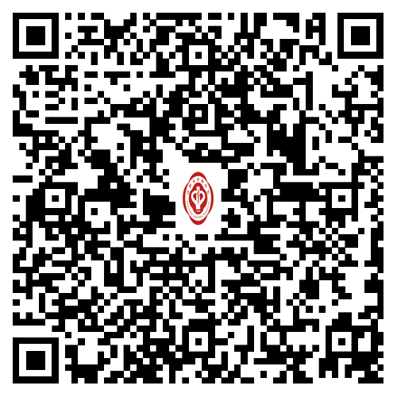
2.进入“豫健护理到家”小程序后，选择上门服务及服务项目，点击“上门护理”。
3.选择项目规格，点击“服务对象”进行实名认证，点击“服务地址”填写详细服务地址，点击“立即购买”。
4.选择服务时间、服务人员、完成支付，等待护士接单。

